ABC
CRÍTICA DE EXPOSICIONES
TALLER DE GRABADO
POR ANTONIO MANUEL CAMPOY
MADRID, 26 DE NOVIEMBRE DE 1977

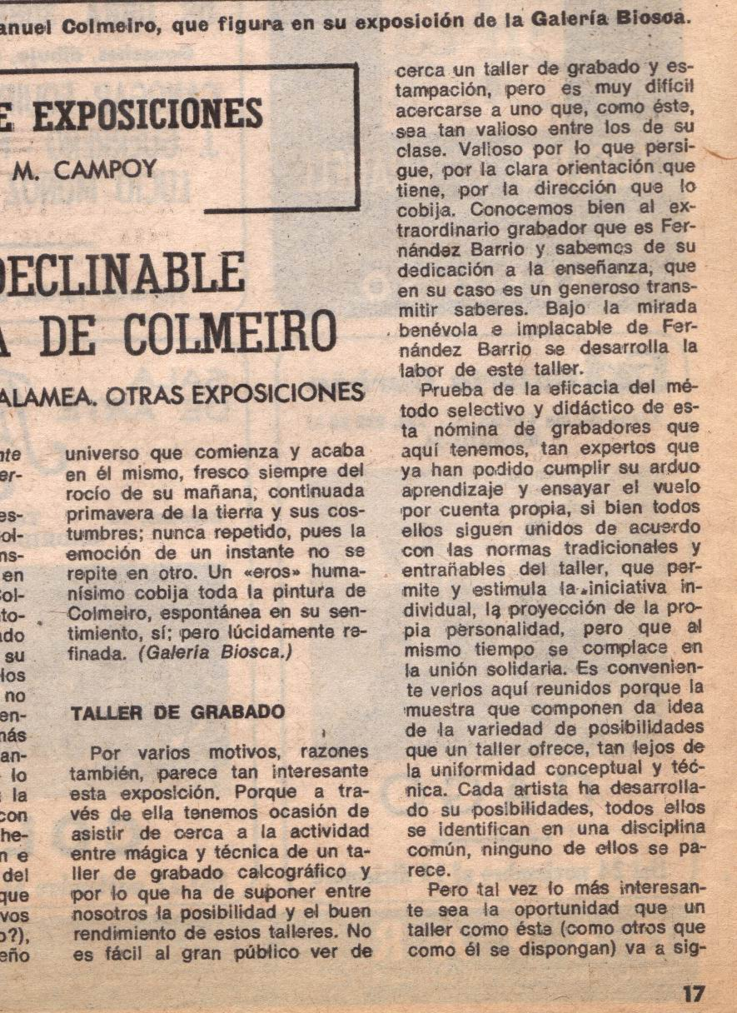
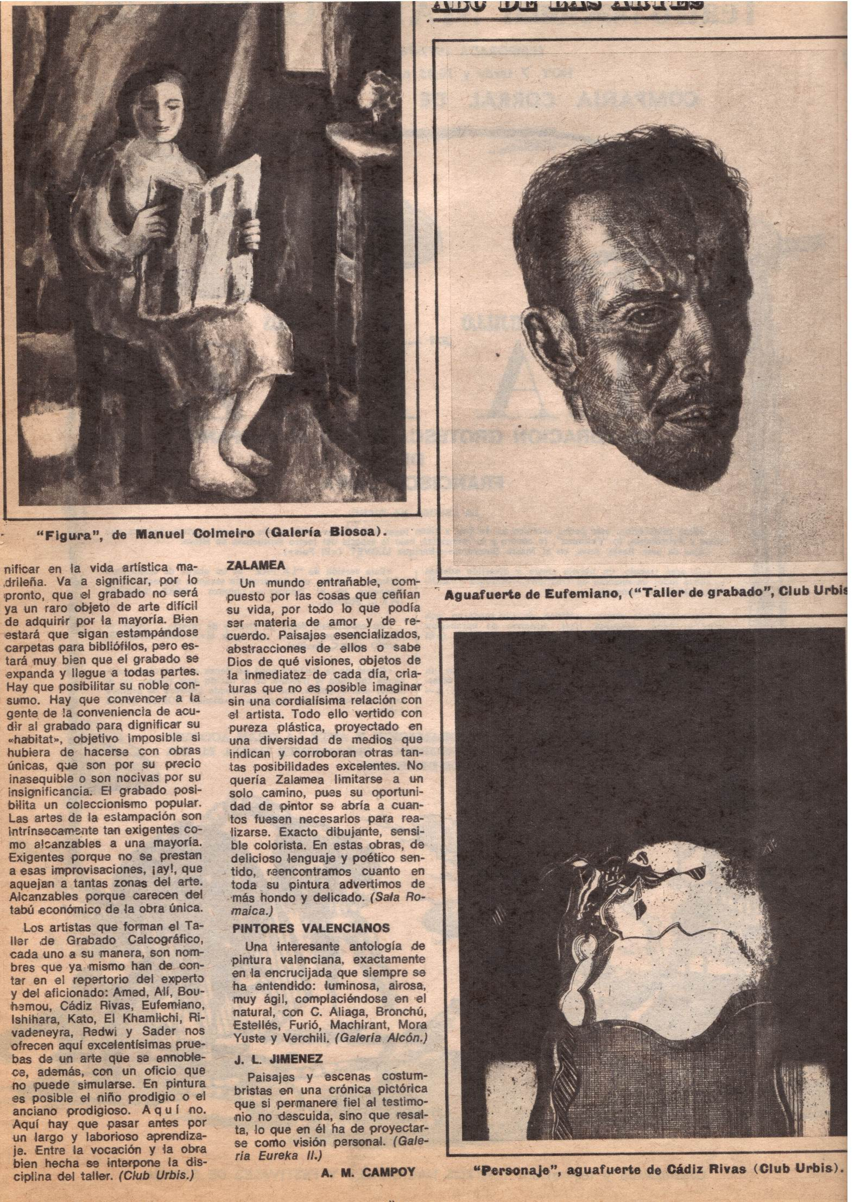
*936

